
администрация МУНИЦИПАЛЬНОГО ОБРАЗОВАНИЯ
СОСНОВОБОРСКИЙ ГОРОДСКОЙ ОКРУГ ЛЕНИНГРАДСКОЙ ОБЛАСТИ

постановление

от 15/12/2025 № 3469

О внесении изменений в постановление администрации
Сосновоборского городского округа от 17.11.2017 № 2551
«О порядке формирования и ведения реестра источников
доходов бюджета Сосновоборского городского округа»

В соответствии с пунктом 7 статьи 47.1 Бюджетного Кодекса Российской Федерации, с пунктом 3 общих требований к составу информации, порядку формирования и ведения реестра источников доходов Российской Федерации, реестра источников доходов федерального бюджета, реестров источников доходов бюджетов субъектов Российской Федерации, реестров источников доходов местных бюджетов и реестров источников доходов бюджетов государственных внебюджетных фондов, утвержденных Постановлением Правительства Российской Федерации от 31.08.2016 № 868 «О порядке формирования и ведения перечня источников доходов Российской Федерации»», администрация Сосновоборского городского округа п о с т а н о в л я е т:

  - Внести изменение в постановление администрации Сосновоборского городского округа от 17.11.2017 № 2551 «О порядке формирования и ведения реестра источников доходов бюджета Сосновоборского городского округа»:
1.1. В пункт 10 Порядка формирования и ведения реестра внести следующие изменения:
в подпункте «а» после слова «наименование» дополнить словами «источника дохода бюджета»;
в подпункте «л» слово «прогнозируемого» исключить;
в подпункте «м» слово «прогнозируемого» исключить.
1.2. Изложить Приложение к порядку формирования и ведения реестра источников доходов бюджета Сосновоборского городского округа в новой редакции, согласно приложению к настоящему постановлению.

- Общему отделу администрации обнародовать настоящее постановление на электронном сайте городской газеты «Маяк».

- Отделу по связям с общественностью (пресс-центр) администрации разместить настоящее постановление на официальном сайте Сосновоборского городского округа.

- Настоящее постановление вступает в силу со дня официального обнародования.

- Контроль за исполнением настоящего постановления оставляю за собой.

Глава Сосновоборского городского округа М.В. Воронков

Исп. Несветайлова Наталья Александровна
8(81369)2-21-76 Сектор доходов БГ

СОГЛАСОВАНО:
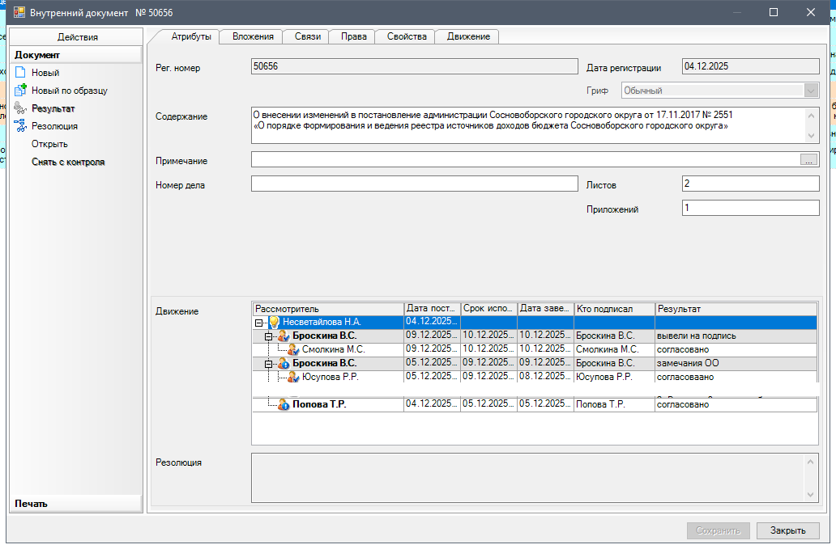

Рассылка:
Совет депутатов, КСП, КФ, КУМИ, КО, ЦБ,
юр. отдел, пресс-центр

ПРИЛОЖЕНИЕ
к постановлению администрации
Сосновоборского городского округа
от 15/12/2025 № 3469

(ПРИЛОЖЕНИЕ к Порядку формирования и ведения реестра
источников доходов бюджета Сосновоборского городского округа

Реестр источников доходов бюджета Сосновоборского городского округа на ____ год и на плановый период ____-____.

 |  | (рублей)
Уникальный номер реестровой записи | Наименование группы источников доходов бюджета, в которую входит источник дохода бюджета |  | Идентификационный код группы источников доходов бюджета, в которую входит источник дохода бюджета | Код классификации доходов бюджета | Наименование источника дохода бюджета | Код главного администратора доходов бюджета | Наименование главного администратора доходов бюджета | Плановые показатели поступления доходов на текущий финансовый год | Уточненные плановые показатели поступления доходов на текущий финансовый год | Фактическое поступление доходов по состоянию на ______ | Ожидаемое поступление доходов за текущий финансовый год | Прогноз поступления доходов на очередной финансовый год | Прогноз поступления доходов на первый год планового периода | Прогноз поступления доходов на второй год планового периода | Код территории публично-правового образования, в бюджет которого зачисляется источник дохода бюджета
1 | 2 |  | 3 | 4 | 5 | 6 | 7 | 8 | 9 | 10 | 11 | 12 | 13 | 14 | 15
Всего доходов
в том числе:
налоговые и неналоговые доходы
безвозмездные поступления

